Tato práce je šířena pod licencí CC BY-SA 3.0. Odkazy a citace jsou platné k datu vytvoření této práce.
Škola: Základní škola Trávníky Otrokovice, příspěvková organizace
Číslo projektu: CZ.1.07/1.4.00/21.2637
Název výukového materiálu: Bělásek zelný. Netřesk výběžkatý
Autor: Mgr. Aleš Kočenda
Vytvořeno: 8. 6. 2013
Ročník: 4. ročník
Vzdělávací oblast: Člověk a jeho svět
Vzdělávací obor: Přírodověda
Tematický okruh: Rozmanitost přírody
Téma: Živočichové a rostliny ve volné přírodě
Pomůcky: Dataprojektor, zvýrazňovače,
sešit, pero, notebook
Anotace: Žáci si osvojí nové učivo, provedou
zápis a ve dvojicích odpoví na
otázky
Vlastní texty: Texty jsou vlastní originální tvorbou
autora
Materiál je určen pro bezplatné používání na všech typech
škol a školských zařízení. Jakékoliv další využití podléhá
autorskému zákonu.

BĚLÁSEK ZELNÝ
Žije: na zahradách, polích

Živí se: květným nektarem → býložravec

Tělo: hlava, hruď, zadeček

Hlava: nápadné oči, sosák, tykadla (v nich je uloženo
ústrojí čichu)

Hruď: vyrůstají 3 páry noh a 2 páry poměrně velkých
Křídel

Samička: klade asi 200-300 vajíček na spodní stranu
listu (zelí, kapusta)

Vývoj: vajíčko → larva → kukla → motýl

Larva: zelená housenka

Škodí: tím, že ožírá listy → hmyzí škůdce

Nepřátelé housenek: ptáci

[1] 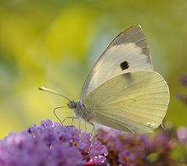

NETŘESK VÝBĚŽKATÝ
Roste: na skalách, suchých kamenitých místech

Listy: dužnaté – zásobárna vody; vydrží i déle trvající
sucho

Stonek: zakrnělý

Květy: jemné, pevné – přichytí se na kamenitém
podkladu, přijímají vodu

V zimě: přestává růst, zůstává zelený

Je to vytrvalá bylina!!!

[2] 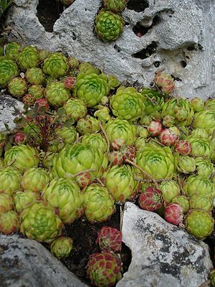

Úkoly:
- Z čeho se skládá tělo běláska?
- Kolik vajíček naklade samička běláska?
- Jak vypadá larva běláska?
- Kde obvykle roste netřesk?
- Je netřesk jednoletá, dvouletá či vytrvalá bylina?

Zdroje:
[1] BRESSON, Thomas. Soubor:ComputerHotline - Pieris brassicae (by).jpg. Wikipedia [online]. 28. 07. 2009 [cit. 2013-01-10]. Dostupné z: http://cs.wikipedia.org/wiki/Soubor:ComputerHotline_-_Pieris_brassicae_(by).jpg
[2] BOUBA. Soubor:Sempervirum soboliferum.jpg. Wikipedia [online]. 07. 02. 2007 [cit. 2013-01-10]. Dostupné z: http://cs.m.wikipedia.org/wiki/Soubor:Sempervirum_soboliferum.jpg

